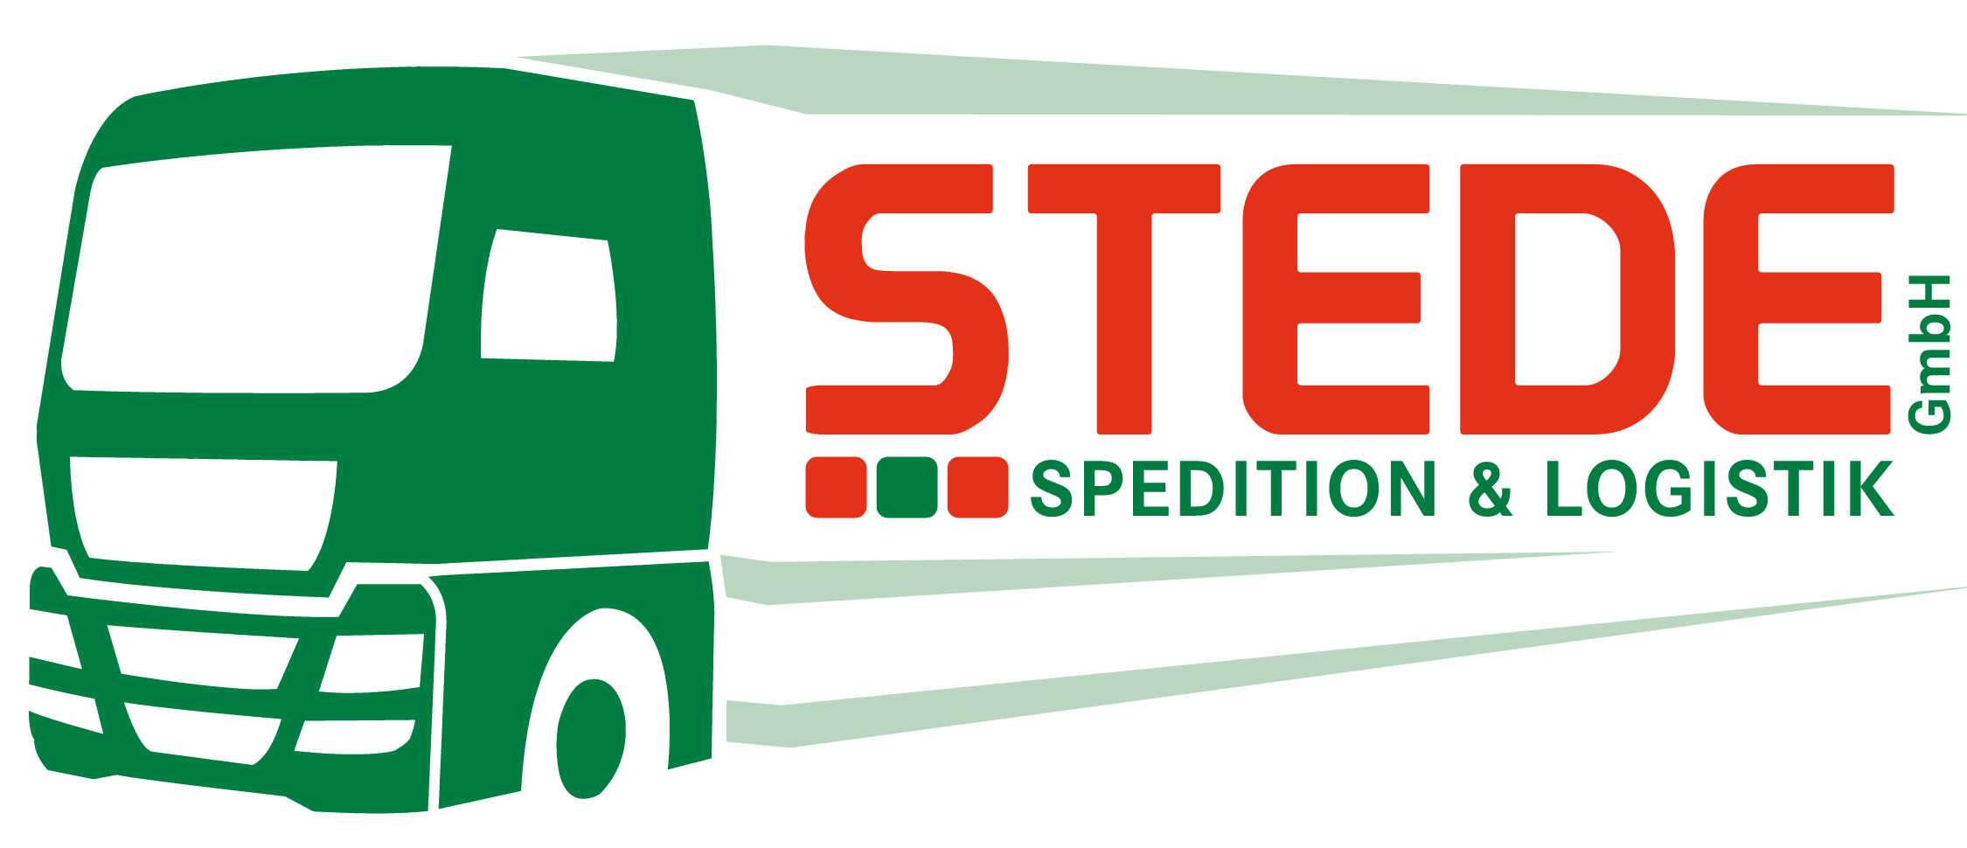

Unternehmenspolitik
der

Stede gmbh, spedition & logistik

Qualität ist kein Ziel,
sondern ein Prozess,
der nie zu Ende geht

Die Zufriedenheit unserer Kunden und somit auch der Erfolg unserer Unternehmen stehen in direkter Verbindung mit der Qualität unserer Leistungen. Diese Erkenntnis hat uns veranlasst, dem Thema Qualitätsmanagement einen besonderen Stellenwert beizumessen und unsere Leistungen kontinuierlich und selbstkritisch zu durchleuchten.
Wir erklären die Wünsche, Bedürfnisse und Anforderungen unserer Kunden zur Grundlage für unsere Tätigkeiten, denn sie haben unsere Abläufe geprägt und unsere Orientierung in großem Maße mitbestimmt.
Wir ruhen uns nicht auf unseren Erfahrungen und Kenntnissen aus, sondern entwickeln uns weiter - mit unseren Kunden, unseren Partnern, dem Markt, den Gesetzen und den technischen Möglichkeiten.
Dabei zählen wir auf Mitarbeiterinnen und Mitarbeiter, die sich mit ihrer Aufgabe identifizieren, sich mit vollem Engagement den Herausforderungen stellen und dazu beitragen, kreative Lösungen für unsere Kunden zu erarbeiten.
Indem wir unaufhörlich unseren Service verbessern und Fehlleistungen durch konsequente Überwachung und Nutzung informationstechnischer Potentiale weitgehend ausschließen, werden wir unsere Marktposition stärken. Es liegt in unserer Hand, ob und wie man über uns spricht!
Das Gerüst für unsere Tätigkeit ist das Managementsystem unseres Unternehmens. Es legt die Verantwortungen und Zuständigkeiten der Organisationen fest und definiert unsere Ansprüche und Qualitätsstandards. Dabei ist es so konstruiert, dass wir flexibel und beweglich bleiben, ohne jedoch den vorgegebenen Rahmen zu verlassen, der sich an ökonomischen und ökologischen Grundsätzen, nicht zuletzt aber am Wunsch unserer Kunden ausrichtet.
Aufrichtigkeit, Integrität sowie Achtung und Respekt vor der Würde des Menschen sind zentrale Werte der Stede GmbH, Spedition & Logistik. Indem wir uns in unserem Arbeitsleben diesen Werten verpflichten, leistet jeder von uns einen Beitrag zum Schutz und zur Verbesserung unseres Unternehmens.
Unser Team der Logistikexperten, jede einzelne Mitarbeiterin und jeder einzelne Mitarbeiter werden gebraucht, um unsere gemeinsamen Ziele zu erreichen.

UNTERNEHMENSGRUNDSÄTZE

Das Unternehmen erkennt seine gesellschaftliche und soziale Verantwortung an und verpflichtet sich, in allen unternehmerischen Aktivitäten der Verantwortung gerecht zu werden.

Recht und Gesetz
Das Unternehmen verpflichtet sich, bei allen geschäftlichen Handlungen und Entscheidungen die jeweils geltenden Gesetze und sonstigen maßgeblichen Bestimmungen zu beachten. Geschäftspartner sind fair zu behandeln. Verträge werden eingehalten, wobei Veränderungen der Rahmenbedingungen berücksichtigt werden. Das Unternehmen hält geltende Gesetze ein, die den Wettbewerb schützen und fördern, insbesondere die geltenden Kartellgesetze und sonstige Gesetze zur Regelung des Wettbewerbs.

Werte und Prinzipien
Das Unternehmen orientiert sein Handeln an allgemeingültigen ethischen Werten und Prinzipien, insbesondere an Integrität, Rechtschaffenheit, Respekt vor der Menschenwürde, Offenheit und Nichtdiskriminierung von Religion, Weltanschauung, Geschlecht und Ethik.

Menschenrechte
Alle Mitarbeiter*innen der Firma Stede GmbH, Spedition & Logistik bekennen sich zur Freiheit und Gleichheit aller Menschen ohne Unterschied von Rasse, Hautfarbe, Geschlecht, Sprache, Religion, politischer oder sonstiger Überzeugung, nationaler oder sozialer Herkunft, Geburt oder sonstigem Status. Wir zeigen unser Engagement, indem wir die Allgemeine Erklärung der Menschenrechte der Vereinten Nationen und die Europäische Konvention zum Schutz der Menschenrechte unterstützen.

Soziale Verantwortung
Wir achten darauf, dass die Würde, die Privatsphäre und die Persönlichkeitsrechte jedes Menschen jederzeit respektiert werden. Unter keinen Umständen dulden wir Diskriminierung, Mobbing oder Beleidigungen.

Gesundheits- und Arbeitsschutz
Die Firma Stede GmbH, Spedition & Logistik gewährleistet als Arbeitgeber die Arbeitssicherheit und den Gesundheitsschutz am Arbeitsplatz im Rahmen der nationalen Bestimmungen und unterstützt die ständige Weiterentwicklung zur Verbesserung der Arbeitswelt.
Erforderliche Maßnahmen zur Vermeidung von Unfällen und Gesundheitsschäden werden umgesetzt, zugleich wird erwartet, dass die Mitarbeiter*innen eigenverantwortlich handeln und die Bestimmungen einhalten.
Die Einhaltung der Gesetze, Standards und Vorgaben obliegt allen Mitarbeiter*innen. Wir legen Wert auf die Einhaltung und achten auf unsere Sicherheit und die des Nebenmanns.

Arbeitszeit
Das Unternehmen hält die Arbeitsnormen hinsichtlich der höchst zulässigen Arbeitszeit und der Vergütung, insbesondere hinsichtlich des Vergütungsniveaus, gemäß den geltenden Gesetzen und Bestimmungen ein.

Vergütung
Die Vergütung einschließlich Löhne, Überstunden und Nebenleistungen erfolgt in der im geltenden Recht und Gesetz festgelegten Höhe oder liegt darüber.

Belästigung
Die Mitarbeiter*innen werden keinerlei körperlichen Züchtigungen oder anderweitigen körperlichen, sexuellen, psychischen oder verbalen Belästigungen oder Missbrauchshandlungen ausgesetzt.

Kinderarbeit und Zwangsarbeit
Das Unternehmen akzeptiert keine Form von Zwangs- oder Kinderarbeit.

Umwelt
Das Unternehmen ist dem Ziel des Schutzes der natürlichen Lebensgrundlagen für die heutige und künftige Generationen nachhaltig verpflichtet. Es erfüllt die Bestimmungen und Standards zum Umweltschutz, die seinen Betrieb betreffen und geht verantwortungsvoll mit natürlichen Ressourcen um.

Korruptionsverbot
Im Umgang mit Geschäftspartnern und staatlichen Institutionen werden die Interessen des Unternehmens und die privaten Interessen von Mitarbeiter*innen auf beiden Seiten strikt voneinander getrennt. Entscheidungen erfolgen frei von sachfremden Erwägungen und persönlichen Interessen. Das jeweils geltende Korruptionsstrafrecht ist einzuhalten. Unter anderem ist folgendes zu beachten:
Geschäftsführung und Mitarbeiter*innen des Unternehmens dürfen im Geschäftsverkehr keine Geschenke, Zahlungen, Einladungen oder Dienstleitungen anbieten, versprechen, fordern, gewähren oder annehmen, die mit der Absicht gewährt werden, eine Geschäftsbeziehung in unlauterer Weise zu beeinflussen oder bei denen die Gefahr besteht, die professionelle Unabhängigkeit des Geschäftspartners zu gefährden. Dies ist grundsätzlich nicht der Fall bei Geschenken und Einladungen, die sich im Rahmen geschäftsüblicher Gastfreundschaft, Sitte und Höflichkeit bewegen.
Dieser Verhaltenskodex gilt für alle Niederlassungen und Geschäftsbereiche der Stede GmbH, Spedition & Logistik.
Das Unternehmen macht seinen Beschäftigten die in diesem Verhaltenskodex geregelten Inhalte und die sich daraus ergebenden Verpflichtungen bekannt. Es wirkt durch geeignete Maßnahmen darauf hin, dass der Verhaltenskodex eingehalten wird.
Die Verhaltensregeln fördern das Ansehen und führen zu nachhaltigen Kundenbeziehungen sowie zu langfristiger wirtschaftlicher Weiterentwicklung der Stede GmbH, Spedition & Logistik.
Die Einhaltung des Verhaltenskodex im und außerhalb des Unternehmens und der Geschäftsprozesse ist eine grundlegende Forderung der Geschäftsführung. Zuwiderhandlungen fügen dem Unternehmen Schaden zu und haben disziplinarische Folgen.
Regeln und Grundsätze können formuliert werden, es kommt jedoch darauf an sie zu verinnerlichen, zu leben und auch einzufordern.
Deshalb steht für uns nicht nur die Qualität unserer Dienstleistungen, sondern auch unser verantwortungsbewusstes Handeln im Fokus unserer Geschäftsstrategie.

Goddelsheim, den 04.02.2022

